Zasiłek opiekuńczy dla opiekuna tymczasowego dziecka z Ukrainy – jak złożyć wniosek w formie elektronicznej
Jeśli prowadzisz pozarolniczą działalność albo współpracujesz z osobą prowadzącą działalność i masz konto na Platformie Usług Elektronicznych (PUE) ZUS, wniosek o zasiłek opiekuńczy dla opiekuna tymczasowego możesz wysłać do ZUS elektronicznie.
Wykorzystaj formularz ZAS-58 (Wniosek o udzielenie wyjaśnień/Wniosek o wydanie decyzji/Skarga w sprawie świadczeń z tytułu choroby, macierzyństwa lub zasiłku pogrzebowego) zgodnie z poniższą instrukcją.

Jak wysłać wniosek o zasiłek opiekuńczy dla opiekuna tymczasowego – wniosek ZAS-58
- Zaloguj się do swojego konta na PUE ZUS.
- Przejdź do zakładki Ubezpieczony.
- Z bocznego menu wybierz [Dokumenty i Wiadomości] – [Dokumenty robocze].
- Kliknij przycisk [Utwórz nowy]. Wniosek ZAS-58 możesz:
  - wybrać z listy dostępnych dokumentów
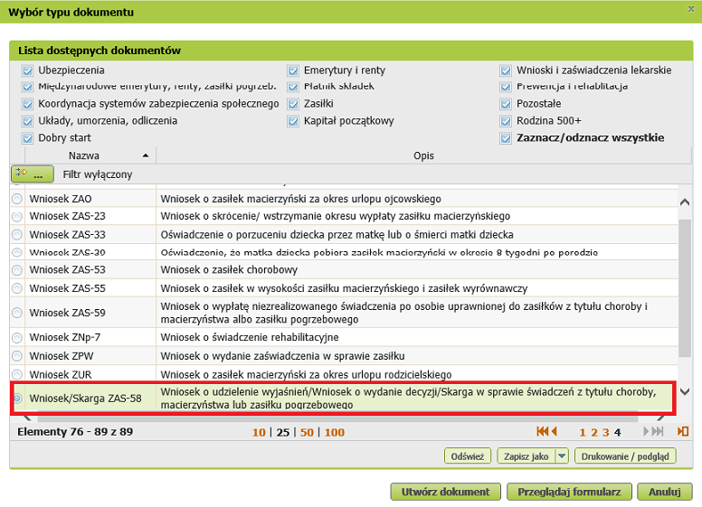
b. albo wyszukać np. po nazwie, korzystając z filtra
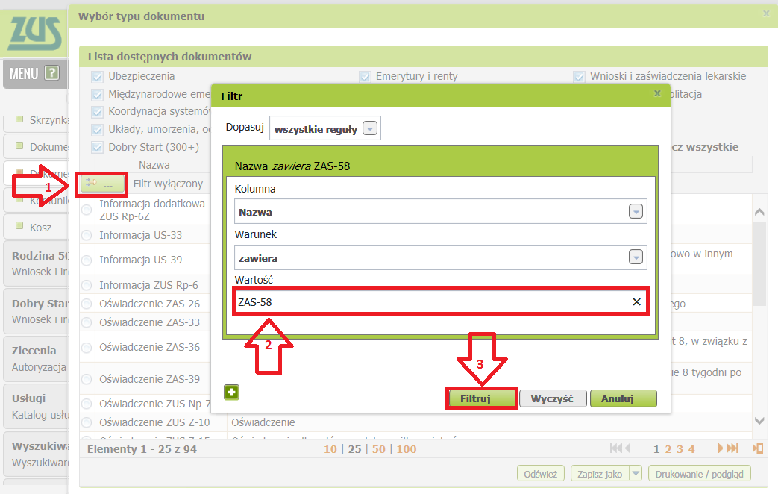
Wniosek możesz utworzyć także z menu [Usługi] – [Katalog usług].
- Po zaznaczeniu wniosku kliknij [Utwórz dokument].
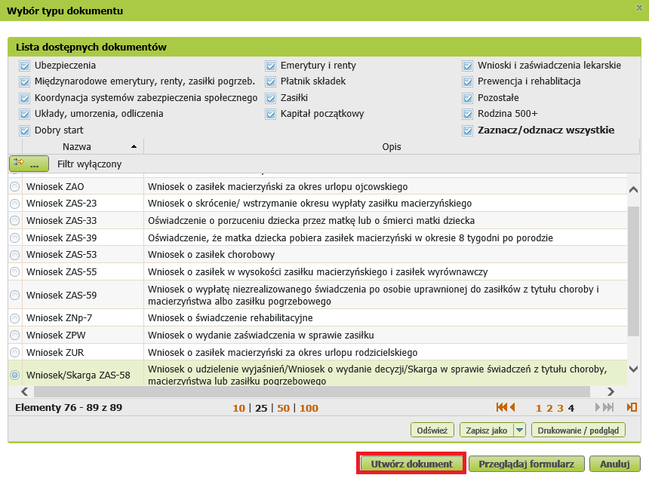
- Wypełnij wniosek. Wyświetli Ci się formularz z uzupełnionymi Twoimi danymi identyfikacyjnymi oraz adresowymi. Dane adresowe możesz edytować, jeśli są nieprawidłowe.

W formularzu:
- zaznacz, że jest to wniosek o wydanie decyzji
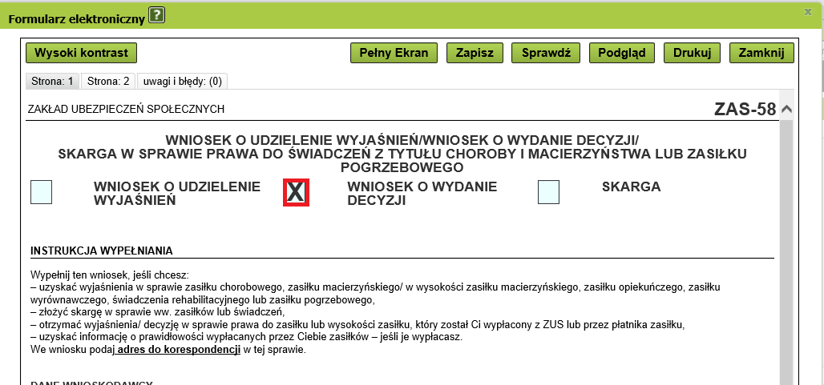

- w sekcji [Opis sprawy] wprowadź odpowiednią treść wniosku:
- napisz, że wniosek dotyczy zasiłku opiekuńczego dla opiekuna tymczasowego,
- wprowadź dane, które dotyczą Ciebie np. okres sprawowania opieki, dane dziecka, nad którym sprawujesz opiekę, dane numer rachunku bankowego, na który mamy przekazywać zasiłek opiekuńczy
Wykorzystaj poniższy wzór wniosku:
„Jako opiekun tymczasowy wnioskuję o zasiłek opiekuńczy z tytułu sprawowania opieki nad dzieckiem w okresie (podaj datę lub daty):
od …………………….do ………………....,
od ………………….. do …………………….
Dane dziecka (imię, nazwisko, data urodzenia, PESEL albo rodzaj, seria i numer dokumentu potwierdzającego tożsamość – jeśli nie ma nadanego numeru PESEL):
………………………………………………………………………………………………………………………………………..……………
Dziecko ma*// nie ma*/ orzeczenie/a o niepełnosprawności albo o znacznym lub umiarkowanym stopniu niepełnosprawności albo o potrzebie kształcenia specjalnego
Oświadczam, że w okresie, za który ubiegam się o zasiłek opiekuńczy pozostawałem z dzieckiem we wspólnym gospodarstwie TAK/NIE*/.
Oświadczam, że w danym roku kalendarzowym nie zmieniałem płatnika składek TAK/NIE*/. (jeżeli TAK to podaj poniżej liczbę dni ).
- opieki nad dziećmi do lat 8, w tym dziećmi niepełnosprawnymi, chorymi dziećmi do lat 14, w tym dziećmi niepełnosprawnymi za ………… dni
- opieki nad chorymi dziećmi w wieku powyżej 14 lat lub chorym członkiem rodziny za ………… dni
- opieki nad dziećmi niepełnosprawnymi w wieku od 8 do 18 lat z powodu choroby, porodu, pobytu w szpitalu rodzica dziecka stale się nim opiekującego, opieki nad chorymi dziećmi niepełnosprawnymi w wieku od 14 do 18 lat za ………. dni
Rachunek bankowy , na który ma być przekazywany zasiłek opiekuńczy:
…………………………………………………………………………………………………………………………………………………………………………

Oświadczam, że dane zawarte we wniosku podałem zgodnie z prawdą. Jeżeli ulegną one zmianie, zobowiązuję się poinformować o nich płatnika zasiłku.

*/ niepotrzebne usunąć”

Możesz również dodać jako załącznik do wniosku wypełniony formularz ZOT. Wzór wniosku znajdziesz na zus.pl. Wtedy w opisie sprawy wpisz:
„Wniosek o zasiłek opiekuńczy z powodu sprawowania opieki nad dzieckiem dla opiekuna tymczasowego (ZOT) w załączeniu”.

- Wybierz przycisk „Sprawdź” – system podpowie Ci, czy uzupełniłeś wszystkie wymagane pola. Jeśli poprawnie wypełniłeś wniosek, zapisz go, a następnie zamknij formularz.

Jak wysłać wniosek ZAS-58
Aby wysłać wniosek, kliknij [Wyślij]. Następnie wybierz sposób, w jaki podpiszesz wniosek.
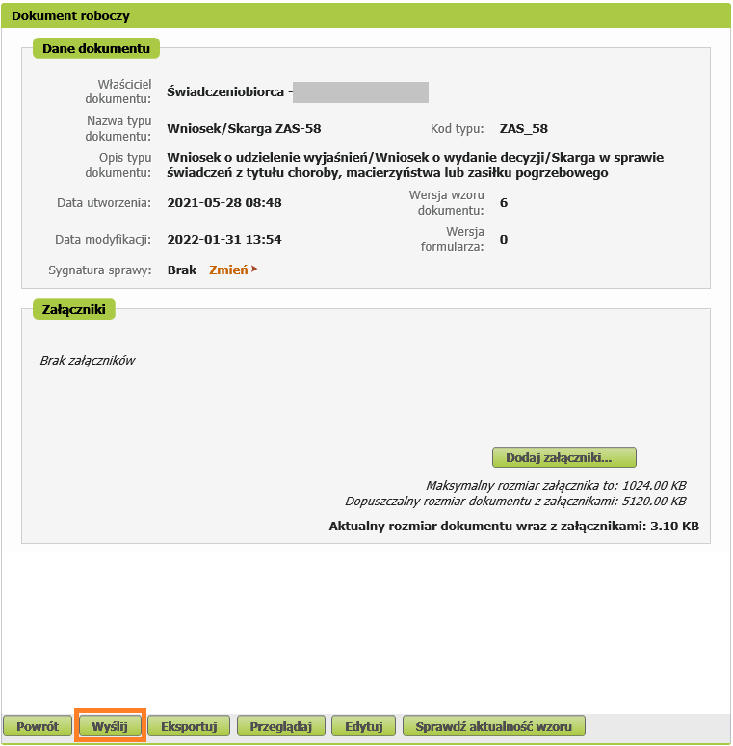

Jak podpisać wniosek ZAS-58
Wniosek możesz podpisać za pomocą:
- profilu PUE,
- kwalifikowanego podpisu elektronicznego,
- profilu zaufanego (PZ ePUAP),
- podpisu osobistego (e-dowodu).
Podpis profilem PUE polega na tym, że jesteś zalogowany do swojego profilu na PUE ZUS. Jeśli wybierzesz ten sposób podpisania wniosku, nie musisz podawać żadnych dodatkowych danych.
Podpis kwalifikowany wydają centra certyfikacji. Jest to usługa płatna. Jej koszt zależy m.in. od okresu ważności, na jaki zostaje wydany certyfikat.
Profil zaufany jest bezpłatny. Aby go uzyskać, złóż wniosek o profil na stronie internetowej www.pz.gov.pl. Następnie potwierdź swoją tożsamość za pośrednictwem bankowości elektronicznej, w placówce ZUS albo w urzędzie miasta lub gminy. Możesz też złożyć wniosek o tymczasowy profil zaufany na stronie internetowej www.pz.gov.pl. Swoją tożsamość potwierdzisz za pośrednictwem wideorozmowy z urzędnikiem. Uzyskasz w ten sposób profil, który jest ważny 3 miesiące.
Podpis osobisty (e-dowód) możesz uzyskać bezpłatnie. Gdy będziesz składać wniosek o nowy dowód osobisty, wskaż, że chcesz uzyskać taki podpis. Certyfikat podpisu osobistego znajdzie się w e-dowodzie. Aby korzystać z podpisu osobistego, musisz mieć czytnik NFC do e-dowodu oraz zainstalować na swoim komputerze odpowiednie oprogramowanie.
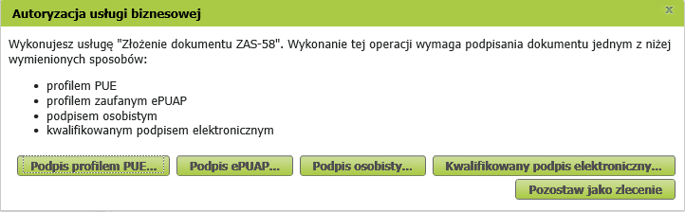
Gdy wyślesz wniosek, znajdziesz go w [Dokumenty i wiadomości] > [Dokumenty wysłane].

W jaki sposób otrzymasz informację, czy wypłacimy Ci zasiłek opiekuńczy
Gdy przyznamy ci zasiłek, otrzymasz wypłatę.
Jeśli nie przyznamy Ci zasiłku, prześlemy Ci decyzję odmowną, od której możesz się odwołać.

